Šport za sprostitev (24. 11. 2020)

Za ta teden sem pripravil gibalno dejavnost, ki jo lahko izvajate doma v dnevni sobi, garaži, pred hišo… K vadbi povabite še svoje starše, brate ali sestre in se skupaj zabavate.
Vaje izvajajte tehnično pravilno in po svojih najboljših močeh. Pazite, da se ne poškodujete!
V primeru kakšnih nejasnosti mi lahko pišete na naslov: uros.godler@guest.arnes.si

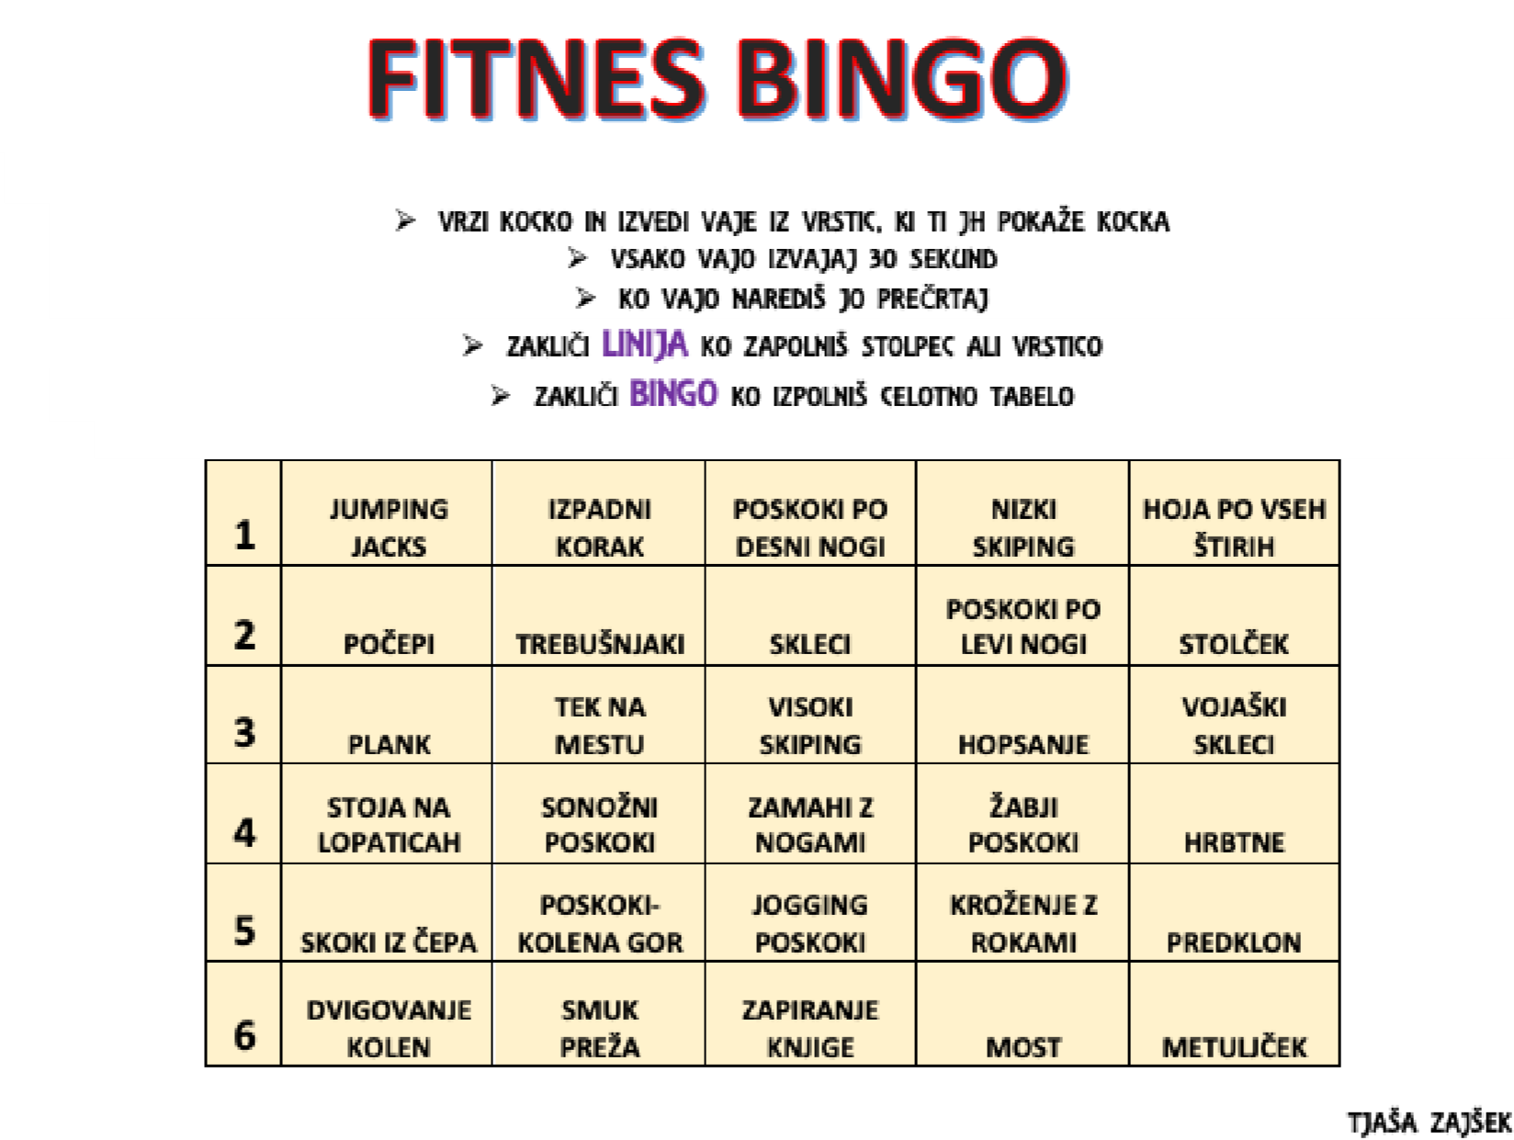
VADBA:

Ostanite zdravi.
Uroš Godler

